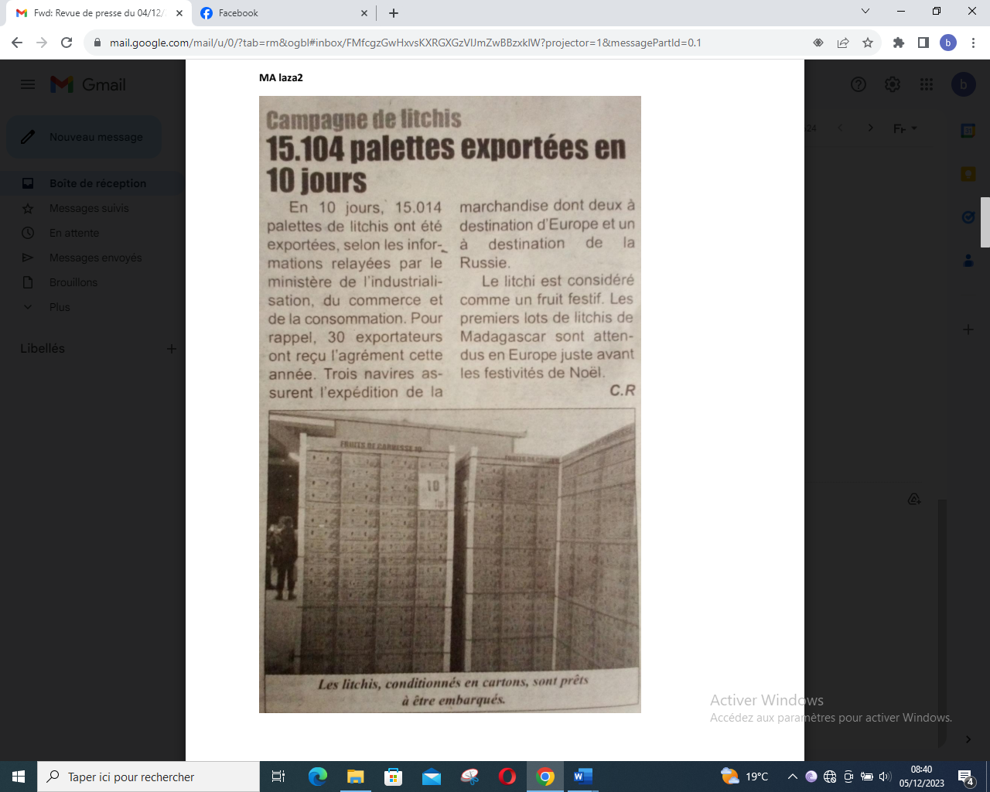

SOURCE : Malaza 2

AUTEUR : CR

DATE : 04 Décembre 2023